2024 жылдың 26 ақпанында «Ақ ниет мектебінде» дөңгелек үстел отырысы өтті.
Тақырыбы: Ерекше оқытудың түрін қажет ететін баларамен заманауи тиімді тәсілдері қолдану»
Іс-шараның мақсаты:бастауыш сынып мұғалімдерінің ерекше оқытудың түрін қажет ететін балаларымен қолданып жүрген заманауи тәсілдерді талқылау.
Қатысушылар-бастауыш сынып мұғалімдері, директор С. Кривицкая, директордың ОІ жөніндегі орынбасары Л. М. Жалаушинова және Абай атындағы ШҚГК
Дөңгелек үстел барысында өзекті мәселелер қаралды:
1. Ерекше оқытудың түрін қажет ететін балаларымен түзету-дамыту жұмысының ерекшеліктері.
2.Бастауыш сынып мұғалімдерінің әдістемелік қоржыны.
3.Бастауыш сынып мұғалімінің жұмысындағы нейропсихологиялық ойындар мен жаттығулар.

26 февраля 2024 года в школе Акниет состоялось заседание круглого стола «Современные подходы к организации работы с детьми ООП»
Целью мероприятия является обсуждение современных подходов в работе учителей начальных классов с детьми ООП
Участники -учителя начальных классов, директор С.Кривицкая, заместитель директора по УР Жалаушинова Л.М и методисты ВКГК им.Абая
В ходе работы круглого стола были рассмотрены актуальные вопросы:
1.Особенности коррекционно-развивающей работы с детьми ООП
2.Методическая копилка учителей начальных классов
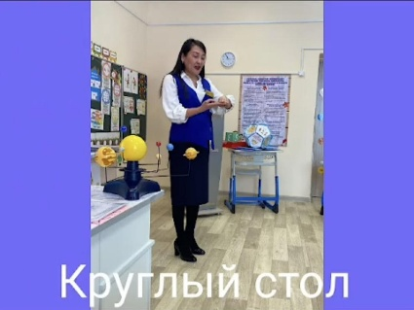
3.Нейропсихологические игры и упражнения в работе учителя начальных классов
